Класс: 1 «…» Фамилия и имя……………………………………………………4/2

Суммативное оценивание за раздел «В здоровом теле-здоровый дух»

Задание 1.Прочитай текст. Выполни задания.

Ерден ел много конфет. У Ердена заболел 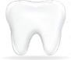. Ерден с братом пошли в 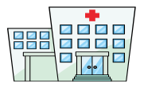 .
Врач осмотрел зуб Ердена, выписал 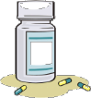 . Ерден пил и быстро выздоровел.

Задание 2. Допишите предложения согласно тексту.

У Ердена болит ______________________________________________.
Ерден пошёл в ___________________________________________________ .
Врач выписал _____________________________________________________.

Задание 3 . Напиши части тела .

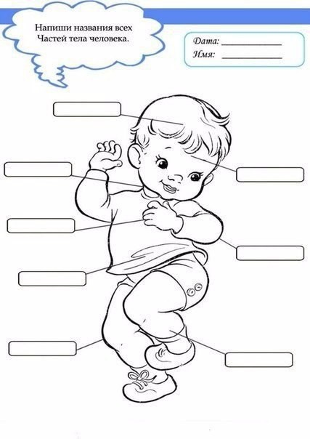
Критерий оценивания | № | Дескриптор/ Обучающийся | Баллы
Определяет по иллюстрациям текста необходимую информацию. | 1 | дописывает в предложение слово «зуб»; | 1
 |  | дописывает в предложение слово «больницу»; | 1
 |  | дописывает в предложение слово «лекарство»; | 1
Определяет и записывает названия  предметов на основе  прослушанного/  прочитанного/увиденного. | 2 | пишет название части тела – голова; | 1
 |  | пишет название части тела – шея; | 1
 |  | пишет название части тела – рука; | 1
 |  | пишет название части тела – живот; | 1
 |  | пишет название части тела – нога. | 1
Всего баллов |  |  | 8

